Motor 101 A测量和记录电机或其他设备的开/关状态变化，最大电流为200安培。当电流开关超过150 mA设定点时，状态发生变化这使得大多数基本设备都能得到监控。

电流开关监视是否有电流通过其被箝位的导线当电流超过150 mA时，输出发生变化，并为电机101 A提供电压进行测量。该设备最多可以保存465，578个状态更改，但只有在状态发生更改时才会使用内存。该设备可以编程为每秒检查4次状态变化，最多每24小时检查一次

MadgeTech 4软件功能

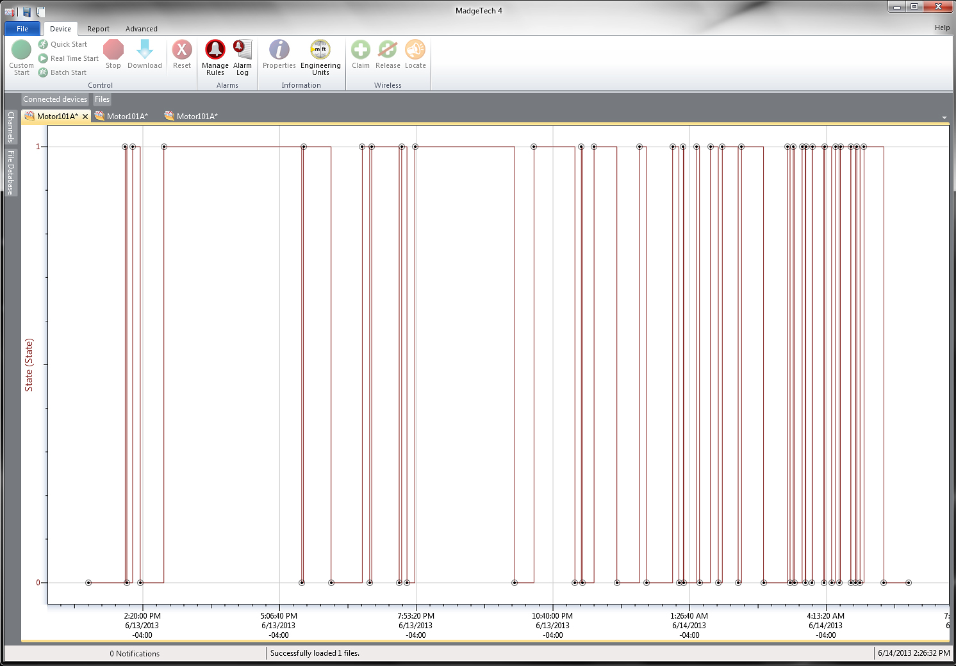

统计

# 特征

* 无需外部电源
* 150 mA跳变点
* 兼容高达200安培
* 实时操作
* 微型尺寸
* 可重用
* 用户友好
* 低成本

好处

* 简单的设置和安装
* 最低限度的长期维护
* 长期实地部署

应用

* 能源审计

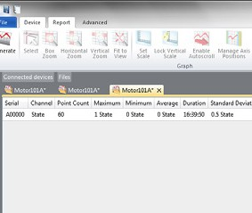

* 设备监控
* 加热和冷却系统
* 粉丝
* 电源On/Off
* 监测气体、水或电动泵
* 时间研究

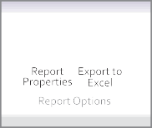

导出到Excel

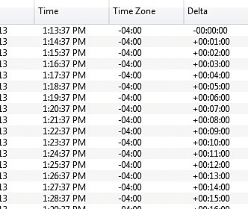

* + 多图叠加
  + 统计
  + 数字校准
  + 放大/缩小

图表视图

* + - 平均动力学温度
    - 全时区支持
    - 数据注释
    - 最小值/最大值/ 均线

表格数据视图

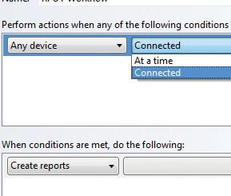

* + 致死率方程（F0，PU）

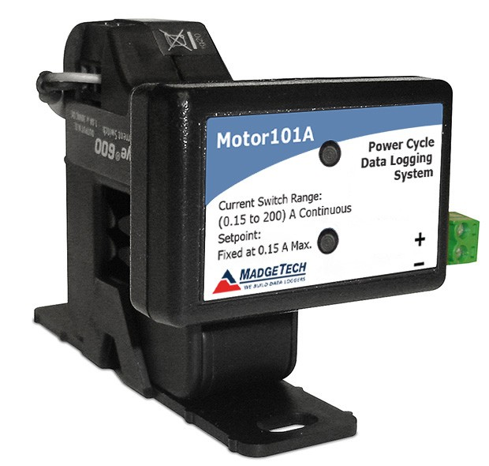

电机101A

电源循环数据记录器系统

* 摘要视图

自动化

电机101A

规格

规格如有变更，恕不另行通知。适用特定的保修补救限制致电（603）456-2011或访问**madgetech.com**了解详情。

**测量**

|  |  |
| --- | --- |
| 阅读率 | 4 Hz每24小时最多读取1 |
| 校准 | 通过软件进行数字校准 |
| 校准日期 | 在设备内自动记录 |
| 电池类型 | 包括3.6 V锂电池;用户可更换 |
| 电池寿命 | 10年（典型值），取决于频率和占空比 |
| 数据格式 | 状态 |
| 时间精度 | ±1分钟/月，25 ºC（77 ºF）（独立模式） |
| 计算机接口 | USB（需要接口电缆）; 115，200波特 |
| 操作系统兼容性 | Windows XP SP3或更高版本 |
| 软件兼容性 | 标准软件版本2.04.06或更新版本安全软件版本4.1.6.0或更新版本 |
| 操作环境 | -15º C至+40º C（5º F至+104º F）  10% RH至90% RH，无冷凝 |
| 尺寸 | **数据记录器：**1.4英寸x 2.1英寸x 0.6英寸（35 mm x 54 mm x 15 mm）  **电流开关：**2.1英寸x 3.5英寸x 1.0英寸（54毫米x 89毫米x 26毫米） |
| 材料 | 聚碳酸 |
| 重量 | 0.9盎司（24克）-仅记录器 |
| 批准 | CE |

|  |  |
| --- | --- |
| 电流范围 | 0.15-200安培 |
| 跳变点 | 0.15 A（150 mA）固定（50 Hz工作时200mA AC |
| 输出（最大值） | N.O. 1.0 A@30 V AC/DC |
| 工程单位 | 原生测量单位可以缩放以显示其他类型的测量单位，例如开/关、开/关等 |

**一般**

|  |  |
| --- | --- |
| 壳体 | 分裂铁芯 |
| 启动模式 | 立即开始  延迟启动长达18个月多次重复启动/停止 |
| 停止模式 | 通过软件手动计时（具体日期和时间） |
| 多重启动/停止模式 | 多次启动和停止设备，无需下载数据或与PC |
| 实时记录 | 可与PC机配合使用，实时监控和记录数据 |
| 密码保护 | 可将可选密码编程到设备中，以限制对配置选项的访问。可以在没有密码的情况下读取数据 |
| 存储器 | 465，578个读数;软件可配置内存回绕 |
| 环绕 | 是的 |
| 个led | 2个状态LED |

电池泄漏：火灾、爆炸和严重烧伤危险。请勿再充电、分解、加热至100 °C（212 °F）以上、焚烧、压碎或将内容物暴露于水中。

订购信息

|  |  |  |
| --- | --- | --- |
| 电机101A | PN 900381-00 | 机械开/关状态数据记录系统（包括数据记录器、电流开关和IFC 200  接口电缆） |
| IFC 200 | PN 900298-00 | USB接口电缆 |
| LTC-7PN | PN 900352-00 | 电机101A的更换电池 |

**■Tel:+86 755-8420 0058 ■Fax:+86 755-2822 5583 ■E-mail:sales@eofirm.com ■http://www.eofirm.com**